

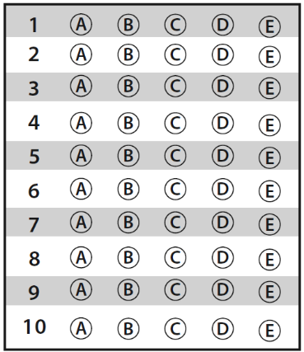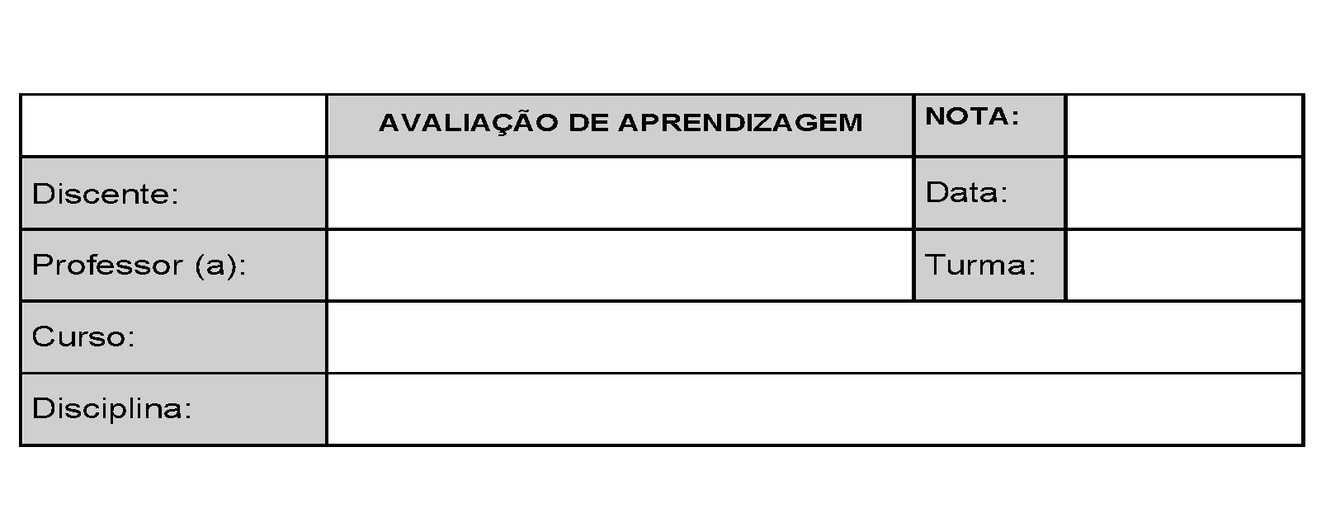

AVALIAÇÃO DE INFORMÁTICA – Módulo T4

**Cada questão contém apenas uma alternativa *correta*, a resposta deverá ser marcada no gabarito acima, qualquer rasura poderá anular a prova.** *Boa sorte!*

**1ª) Sobre o propósito da ferramenta de escritório, Excel, pode-se afirmar**

1. O Excel é um software de planilha eletrônica desenvolvido pela Microsoft, amplamente utilizado para imprimir, remover e extrair dados organizados em formato tabular.
2. No Excel, os dados são organizados em células dispostas em linhas e colunas, formando uma grade chamada de planilha, onde é possível realizar cálculos, inserir fórmulas e criar gráficos para visualizar os dados de maneira eficaz.
3. Uma das principais funções do Excel é facilitar a análise de dados, permitindo que os usuários realizem operações literárias, administrativas de forma rápida e precisa.
4. Além de ser uma ferramenta de gráfico, o Excel também oferece recursos avançados de formatação, como formatação vertical, colunas de texto e margens para impressão, que ajudam a destacar padrões e tendências nos dados.
5. O Excel é amplamente utilizado em ambientes pessoais e comerciais para uma variedade de finalidades, incluindo controle de propagandas, acompanhamento de publicidade, relatórios e muito mais.

**2ª) Sobre a formatação de conteúdo nas células do *Excel*, é correto afirmar que possuímos as possibilidades de:**

1. **Estilos de Texto**: O Excel oferece uma variedade de estilos de texto, incluindo itálico, negrito, sublinhado, tachado e sobrescrito, que podem ser aplicados para enfatizar ou destacar partes do texto em uma célula.
2. **Cores e Fontes**: Os usuários não podem alterar a cor do texto e a fonte para personalizar a aparência do texto em células.
3. **Alinhamento**: O Excel permite ajustar o alinhamento do texto dentro das células, incluindo alinhamento à esquerda, à direita, centralizado e justificado.
4. **Quebra de Texto**: Os usuários podem ajustar a quebra de texto dentro de uma célula para controlar como o texto é exibido. Isso pode ser útil para exibir textos longos em várias linhas ou para ajustar a formatação de cabeçalhos e rótulos.
5. **Formatação Condicional de Texto**: Apesar de o Excel permitir a formatação condicional de células, ele não oferece a opção de aplicar formatação automática ao texto em células.

Parte superior do formulário

**3ª) Sobre a formatação numérica no *Excel*, é correto afirmar**

1. **Porcentagem**: No Excel, é possível inserir porcentagens diretamente nas células, mas elas são sempre interpretadas como valores inteiros, sem a formatação apropriada de porcentagem.
2. **Moeda**: O Excel não permite a formatação de células para exibir valores em formato de moeda, tornando difícil a identificação de valores monetários em uma planilha.
3. **Porcentagem**: Os valores de porcentagem podem ser inseridos em células, mas o Excel não realiza cálculos matemáticos com esses valores, tratando-os como texto.
4. **Moeda**: O Excel oferece opções de formatação para exibir valores em formato de moeda, permitindo que os usuários personalizem o símbolo da moeda, o número de casas decimais e o separador de milhares.
5. **Porcentagem**: Os valores de porcentagem no Excel são automaticamente convertidos para valores decimais quando inseridos em células, dificultando a interpretação dos dados.

**4ª) Qual alternativa descreve melhor o uso de mesclagem de células no *Excel***

1. Ao mesclar células no Excel, o conteúdo das células mescladas é automaticamente concatenado em uma única célula, tornando difícil a edição de dados individualmente.
2. Mesclar células no Excel é uma técnica útil para criar títulos e cabeçalhos em planilhas, mas pode causar problemas de formatação e alinhamento.
3. A mesclagem de células no Excel só pode ser aplicada a células adjacentes dentro da mesma linha ou coluna, limitando sua flexibilidade em relação à disposição dos dados.
4. A mesclagem de células no Excel permite combinar o conteúdo de várias células em uma única célula, facilitando a organização dos dados em uma planilha.
5. A mesclagem de células no Excel é uma prática recomendada para economizar espaço e melhorar a aparência da planilha, mas pode causar problemas ao classificar e filtrar os dados.

**5**

**º) Sobre o uso de funções no *Excel***

1. Ao utilizar funções no Excel, é possível definir parâmetros adicionais para personalizar o comportamento da função, como especificar o tipo de cálculo a ser realizado ou definir critérios de filtro.
2. No Excel, a separação entre os argumentos das funções pode ser feita tanto por vírgulas quanto por ponto e vírgula, mas o uso de ponto e vírgula é preferido em algumas regiões do mundo devido a convenções locais.
3. Ao fazer referência a células em uma função do Excel, é possível usar referências relativas, absolutas ou mistas, permitindo que os cálculos sejam atualizados dinamicamente quando as células são movidas ou copiadas para outras partes da planilha.
4. Ao fazer referência a células em uma função do Excel, permitindo que os cálculos sejam atualizados dinamicamente quando as células modificadas.
5. As funções no Excel podem ter um número variável de argumentos onde a ordem de parâmetros não importa, pois há uma forma nomeável de apontar.

**6º) Sobre o uso da função MEDIA**

1. A função MÉDIA no Excel calcula a média aritmética dos valores em um intervalo de células, incluindo números e texto, ignorando células vazias.
2. A função MÉDIA no Excel permite calcular a média ponderada de um conjunto de valores, atribuindo pesos diferentes a cada valor no cálculo da média.
3. Ao usar a função MÉDIA no Excel, é possível incluir referências a células em outras planilhas e pastas de trabalho para calcular a média de valores distribuídos em diferentes locais.
4. A função MÉDIA no Excel pode ser usada para calcular a média de valores em uma coluna específica de uma tabela dinâmica, fornecendo insights sobre os dados resumidos na tabela.
5. A função MÉDIA no Excel retorna o valor zero (0) quando aplicada a um intervalo de células que contém valores não numéricos, como texto ou valores de erro, e não os considera no cálculo da média.

**7ª) Sobre os comparativos de valor no *Excel:***

1. No Excel, é possível usar a função COMP em combinação com outras funções para comparar valores e retornar resultados com base em condições específicas.
2. As funções de comparação no Excel, como IGUAL, MAIOR, MENOR, permitem comparar valores em células diferentes e determinar se um valor é maior, menor ou igual a outro.
3. O Excel oferece suporte a operadores de comparação, como ">", "<" e "=", para comparar diretamente valores em células e retornar resultados com base nessas comparações.
4. As funções de comparação no Excel podem ser aplicadas a intervalos de células para determinar se todos os valores em um intervalo atendem a determinada condição.
5. As funções de comparação no Excel podem ser usadas para classificar dados em uma planilha com base em critérios específicos, como ordenar valores em ordem crescente ou decrescente.

**8º)**

1. Um dispositivo físico usado para armazenar dados digitais, geralmente em forma de arquivos e documentos, que pode ser conectado a um computador para transferência de dados.
2. Categoria de produtos digitais que inclui sistemas operacionais, aplicativos de produtividade, jogos, utilitários e muitos outros programas utilizados em computadores e dispositivos eletrônicos.
3. Um conjunto de programas de computador, instruções ou dados utilizados para operar televisores e controlar funções remotas.
4. Uma substância tangível que compõe os elementos físicos de um sistema de computador, incluindo hardware e periféricos.
5. Uma forma de arte digital criada por artistas especializados em design gráfico e animação, utilizada na decoração de interfaces de usuário e websites.

**9ª) Marque a alternativa correta para drivers de computador**

1. Um tipo de aplicativo de mensagens usado para comunicação entre usuários de computador em redes sociais.
2. Um termo usado para descrever um programa de computador que cria backups automáticos de arquivos e pastas importantes.
3. Uma função especializada de software que permite que um computador reconheça e interaja com outros dispositivos de rede, como roteadores e switches.
4. Um componente essencial do sistema operacional que atua como uma ponto entre o software e o hardware, facilitando a comunicação e o controle de dispositivos periféricos.
5. Um conjunto de instruções e peças que permitem que um sistema operacional reconheça, configure e interaja com dispositivos de hardware instalados no computador.

**10ª) Marque a alternativa correta para o funcionamento de programas em sua organização em janelas**

1. Uma área retangular na tela do computador que exibe um aplicativo em execução, permitindo que os usuários interajam com o conteúdo e as suas funcionalidades, onde você pode fechar ou minimizar pela barra de ferramentas.
2. É como uma caixa na tela do computador onde você abre os aplicativos, mas algumas podem ser redondas ou de outras formas.
3. É onde você clica para abrir um programa no computador, mas às vezes você não consegue mover ela para outro lugar.
4. É como uma porta no computador onde você entra nos aplicativos, mas às vezes ela não aparece do jeito certo e você não consegue fazer nada.
5. Uma área de trabalho virtual dentro do sistema operacional que contém todos os elementos visuais e funcionais de um programa ou aplicativo em execução, onde você pode maximizar, minimizar e fechar

Boa sorte!